Notas sobre el uso del OFT Entrenador sobre Fibras Opticas y Comunicaciones Digitales
http://tecnoedu.com/Feedback/OFT.php

Problema observado por UNDAV

Problema manifestado
* Experiment 1 "Configuración de un Enlace Analógico con Fibra Óptica"
# Con conexión de fibra óptica (1 m) entre Optical Tx1 y Optical Rx1
# Al conectar el otro extremo de la fibra óptica al detector PD1 en el bloque óptico Rx1 e inyectando una señal senoidal de 1 KHz - 1 Vpap [con cero de DC] en PD11 desde el generador de función, se observa que:
- Hay una señal de salida del detector PIN en P32 del bloque óptico Rx1 de unos 30 mVpap (bajísimo nivel como si fuese ruido) a pesar que se aplica valores de distintas amplitudes de señal (1 Vpap, 2 Vpap, 5 Vpap) en P11.
- Repitiendo este ensayo con conexión de fibra óptica (3 m) se observa exactamente lo mismo.

Recomendaciones devueltas
Como guía te paso en el anexo una copia del diseño del frente del OFT (que está en la página 6 del manual de Benchmark) y una foto de un OFT en funcionamiento típico y te voy a pedir que me acompañes en el chequeo (perdón si algunas cosas son obvias, pero por ahí el problema está en algún pequeño detalle):
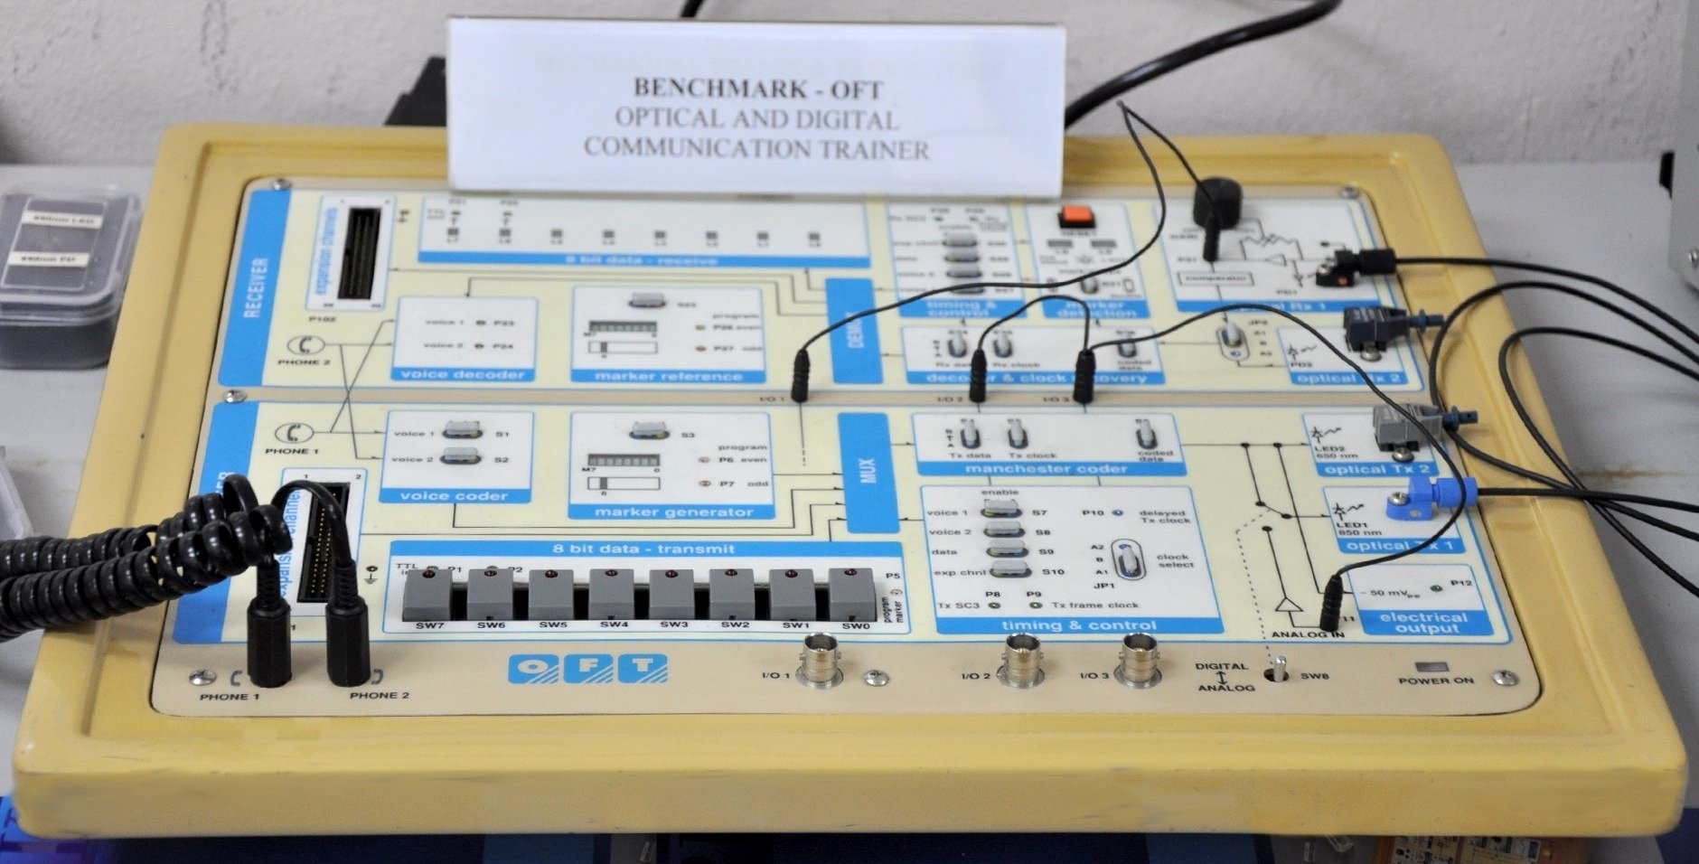
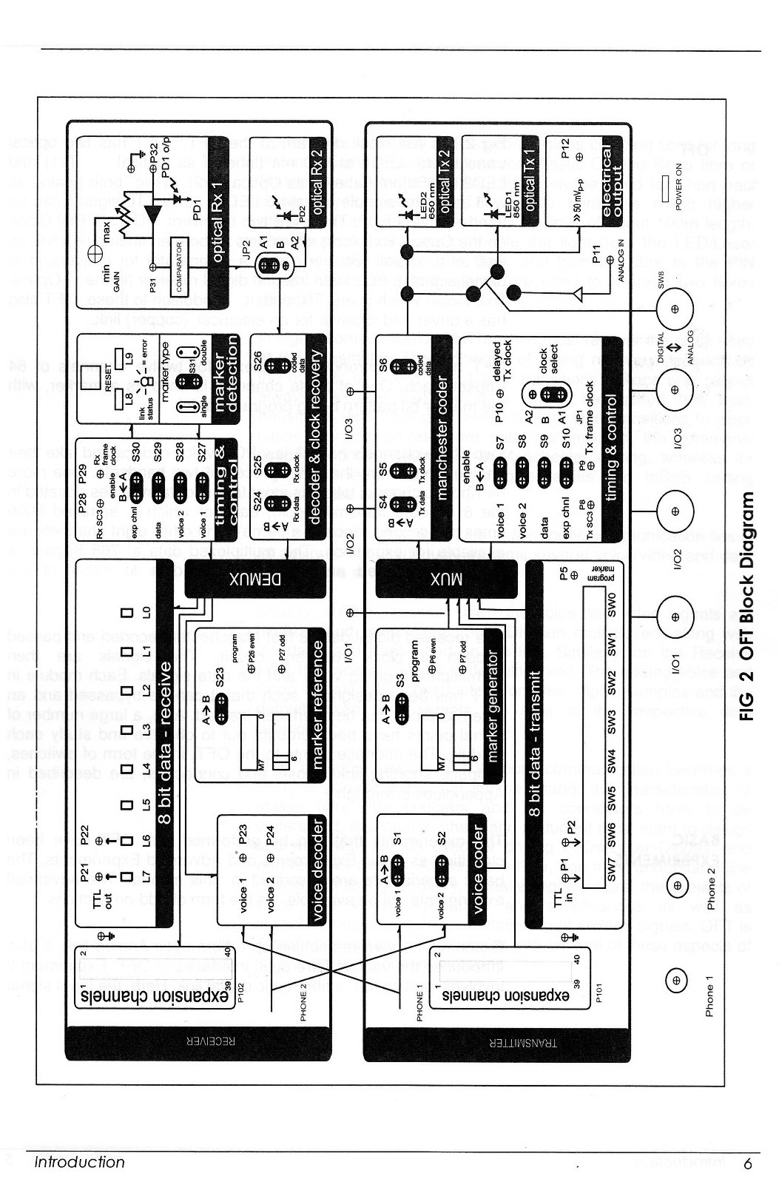
1. Para no perder las conexiones de masa, uno no conecta directamente los instrumentos a los puntos de inyección o monitoreo, sino a través de los BNC que están rotulados I/O 1, 2 y 3.
Así que para que el equipo funcione según lo esperado uno debería usar cables rematados con BNCs de ambos extremos, entrando y saliendo siempre de la unidad por los I/O.
La conexión sería GENERADOR -> BNC I/O3 -> pin rotulado I/O3 -> jumper flexible -> P11
2. Para que el drive de los LEDs del transmisor se alimente con la señal de P11 la llave selectora SW8 debe estar en la posición "Analog".
3. Vas a poder ver qué señal les llega a los LEDs en el punto de medición P12 (al que deberás acceder siguiendo el camino P12 -> jumper flexible -> pin I/O1 -> BNC I/O1 -> Osciloscopio)
4. Si todo anda bien, tendrías que "ver" que se encienden los LEDs 2 y 1. Al 2 lo podrás ver directamente porque transmite en el visible, y al LED 1 a través de la cámara de algún celular, ya que transmite en el infrarrojo cercano
5. Lo siguiente es ver que la fibra óptica esté ok. Enchufada al LED2 uno debería ver iluminado el otro extremo. Hay un anexo dedicado al chequeo y acondicionamiento de la fibra en la página 123 del manual.
6. Después habría que ver que el acoplamiento óptico de la fibra óptica a la entrada del PIN del Rx1 sea bueno, insertando la fibra hasta que haga tope bien (ya que es muy sensible a la posición)
7. Finalmente el ajuste de ganancia del Rx1 debería producir la saturación de la salida de su amplificador/acondicionador en P31 según se observa en la página 14
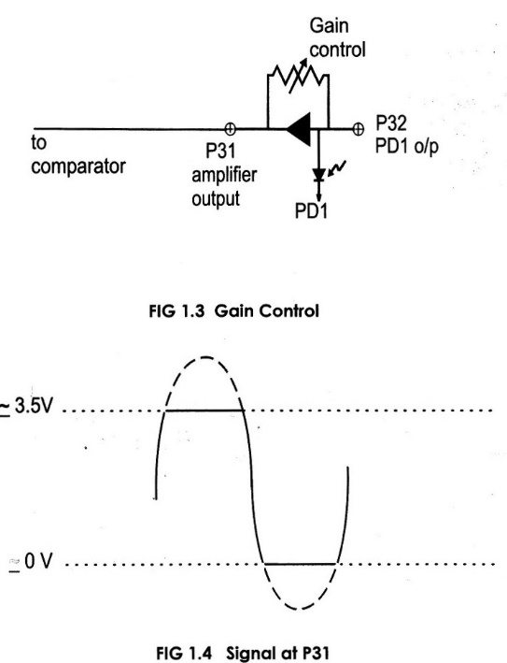

Diagnóstico final y solución
Realicé todos los pasos indicados en tu mail y logré que funcione todo correctamente.
Noté que las causas que generaban el mal funcionamiento fueron que:
1.- No veía que el LED 1 emite luz infrarroja cercana porque no utilicé la cámara del celular para ello y lo mismo para ver la luz óptica en los extremos de las fibras ópticas de 1 m. y 3 m. conectadas al mismo LED 1.
2.- El conector del PIN del Rx1 al ser muy sensible no ubiqué a la fibra óptica en la posición más adecuada a pesar que intenté varias veces.

